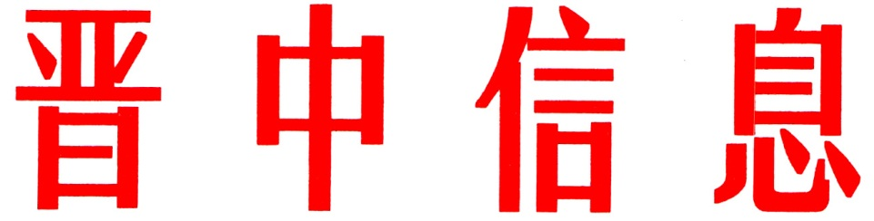

（70）
中共晋中市委办公室 2024年4月12日

左权县以“专业镇”谋特色发展
聚“镇兴”能量

近年来，左权县紧紧围绕建设“清凉夏都、红色左权、转型高地、太行强县”奋斗目标，充分挖掘县域资源禀赋、产业基础和历史传统优势，把培育专业镇作为加快产业转型升级、做强县域特色产业、带动就业富民的重要抓手，展现出勃勃生机的特色专业镇，已经成为经济高质量发展的重要增长极，为转型发展注入强劲动能。
一、乘东风、挖掘自身优势，打造特色专业镇。一是红色文旅专业镇。立足文旅优势，以“红色左权”为目标，打造山西乃至全国的红色旅游知名目的地。在桐峪以晋冀鲁豫临时参议会旧址为中心，高标准打造集民主制度博物馆、中国钱币博物馆红色金融馆、互动体验馆于一体的桐峪·1941博物馆，全面推动桐峪·1941小镇建设，凸显“中国共产党领导下第一个‘三三制’抗日民主政权诞生地”“人民代表大会制度从这里出发”特色；在麻田以八路军总部为龙头，整体提升总部片区，把旧址、新馆、新闻烈士纪念碑等串联开发，建设“一心、一带、一馆、一园、两区”的多景点、封闭式旅游景区，形成完整旅游动线，再现麻田抗战文化，凸显“烽火麻田，抗战军都”特色。二是写生基地专业镇。左权地处太行山中部，山峦奇峻的自然风光和原汁原味的村落风貌，是天然的写生基地。立足自然优势，通过引进国际水彩协会，集中打造风格迥异的泽城、老井、桐峪三大写生片区，建设200余个固定写生点、四季分时写生点，同步植入文创店、咖啡店、奶茶店等经营业态，打造中国北方片区规模最大、配套设施最完善、接待能力最强、国际影响力最广泛的中国北方国际写生基地。三是乳胶园区专业镇。河北省雄县大步村被称为“中国气球第一村”，是中国目前最大的乳胶产品生产基地。随着雄安新区的建设，产业急需外迁。左权县结合华能电厂蒸汽质优价廉、电价实惠稳定和当地充沛便捷的水资源优势，抢抓大步村乳胶制品企业外迁机遇，全面承接这一产业，发展以生产气球、医用手套等乳胶产品为核心，包含包装、印刷、物流等配套衍生产业，建设中国最大的天然乳胶制品产业园。
二、耕沃土、培育发展动能，塑造转型强引擎。一是专班式推进。组建县主要领导任组长、分管县领导任副组长的专业镇发展领导小组，加强对全县专业镇建设的统筹协调和宏观指导。分别成立由包联县领导任组长的专业镇工作专班，日调度、周推动、月总结，确保项目加快建设，成效早日显现。二是专业化运作。“红色文旅”引进北京大地风景文旅集团策划、运营，“中国北方国际写生基地”引进山东青岛托芘雅文旅集团策划、运营，“乳胶产业园区”引进山西鑫康徕医疗科技有限公司策划、运营，让专业团队推进专业镇建设，实现专业的人干专业的事。同时，通过搭建县属国有企业、专业运营企业、村集体三方合作平台，组建运营公司，促进村企合作深度发展，推进产业融合发展。三是专员制服务。县行政审批、自然资源、应急局等部门，落细落实各方责任，明确分管领导和具体承办人，全力为专业镇产业项目开辟绿色通道，通过指导编制发展中长期规划、保障建设用地需求、优化环评审批服务等，把脉问诊、协调联动、跟踪推进，形成上下游配合、产业链协同、专业化分工、社会化协作的产业空间格局。
三、积厚势、叫响名镇品牌，锻造产业新集群。一是拉动经济增长。红色文旅上，去年“桐峪·1941”红色景区，太行精神培训基地率先投运，累计接待游客和学员3.7万人次。中国钱币博物馆红色金融馆成为全国唯一以红色金融为主题的教育馆，累计接待游客2.6万人次。麻田八路军总部片区一期正式开园，累计接待游客14.5万人次。写生基地上，泽城、老井、桐峪三大片区全部投运，经济效益和社会反响明显，多次登上各大媒体平台，累计接待省内外学生和游客16万人次，实现营业收入1600余万元，走出了以艺术赋能产业振兴的新路子。乳胶园区上，乳胶产业园成功引进常州星荣年产60亿只丁腈手套项目，一期年产10亿只手套生产线安装完成并投入试运行。二是带动群众增收。红色文旅和写生基地专业镇所辖村村民化身客服、电动车司机、民宿掌柜等，就近为游客和学生提供各类服务。中国北方国际写生基地去年共带动周边1万余村民人均直接和间接增收1000余元。乳胶制品专业镇建成后，可解决8000余人就业，带动易地搬迁、监测户和脱贫人口800-1000人再就业。2023年，全县脱贫人口人均纯收入达13510元，增幅16.3%，连续两年增幅保持在16%以上。三是提升城市形象。中国北方国际写生基地成功举办首届“国际写生节”，40余个国家和地区知名艺术家齐聚左权，同绘大美自然、共赴诗与远方；入选世界文旅品牌大会“2023乡村振兴示范案例”，是全省唯一入选案例。用足青山绿水优势，探索“生态+产业”发展路径，以绿为底，山水生金，成功创建全国第七批“绿水青山就是金山银山”实践创新基地。《左权县：“红色乡村记忆”产业创新融合发展示范区》入选《2023世界旅游联盟—旅游助力乡村振兴案例》，向全球推广中国旅游减贫的经验与成果。

（市委办信息科根据左权县委报送信息整理）

主送：各县（区、市）委、政府，市直有关单位。
如有批示或需详情，请与市委办公室信息科联系。 电话：2636111

